Час Памяти «Жизнь, достойная примера»
Накануне Дня Героев России в нашем колледже было проведено воспитательное мероприятие «Час Памяти», посвящённое 100-летию со дня рождения Анны Андреевны Юшковой, выпускницы колледжа (тогда педучилища), участницы Великой Отечественной войны.
Это был своеобразный отчёт актива музея колледжа о большой исследовательской работе по восстановлению страниц истории нашего учебного заведения.
Имя Анны Андреевны хорошо известно многим жителям Дубовки. Она была частым гостем в школах, педучилище. Участник войны, она проводила огромную работу по патриотическому воспитанию молодёжи. Клуб красных следопытов педучилища, которым много лет руководила Анна Андреевна, во Всесоюзном конкурсе по военно-патриотическому воспитанию молодёжи был награждён дипломом 2 степени.
Это благодаря Анне Андреевне сегодня мы много знаем о наших ветеранах и выпускниках, своей жизнью и делами прославивших Дубовское педагогическое училище. А.А. Юшковой удалось собрать богатый материал по истории нашего ныне колледжа. А вот о ней самой осталась очень скудная информация. Студенты изучали имеющийся архивный материал, встречались с родственниками Анны Андреевны, её выпускниками, коллегами. Итогом стала литературно-музыкальная композиция, которую назвали «Жизнь, достойная примера».
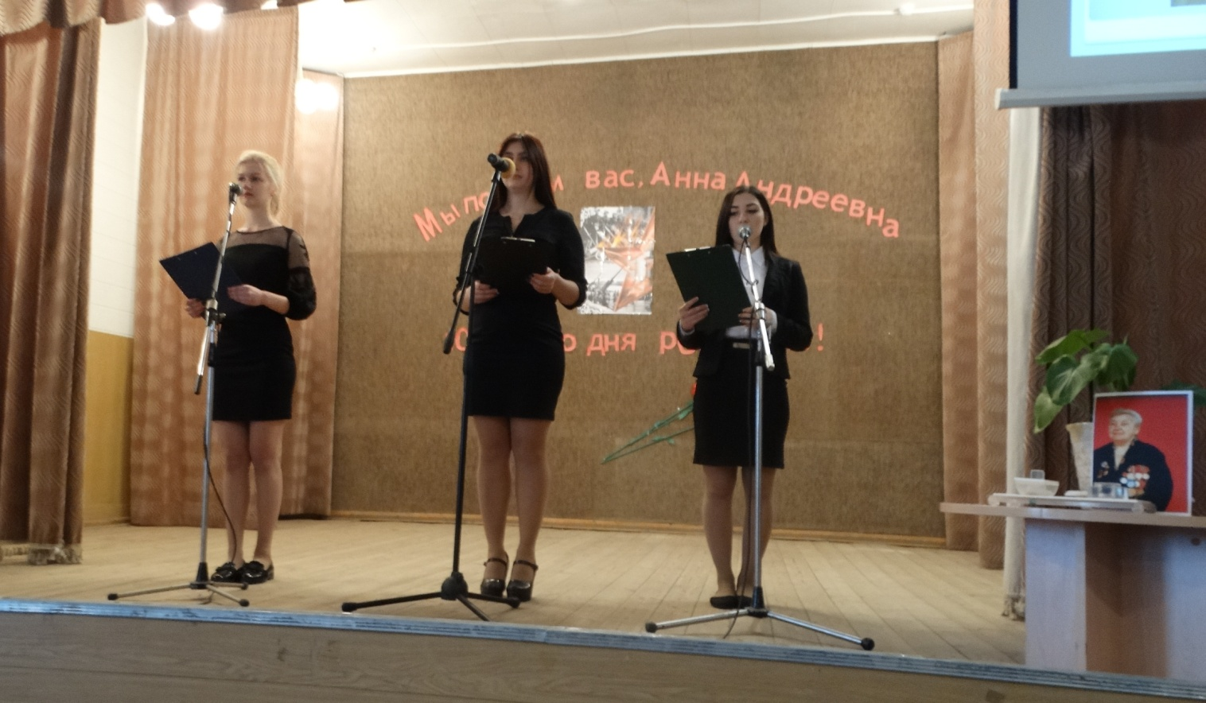

Очень эмоционально авторы проекта рассказывали о жизни Ветерана, вспоминали о славных годах учебы: Анна Андреевна с отличием закончила Дубовское педагогическое училище и в числе лучших была отправлена на учебу в город Ленинград в педагогический институт им. Герцена на школьный факультет педагогики и психологии.

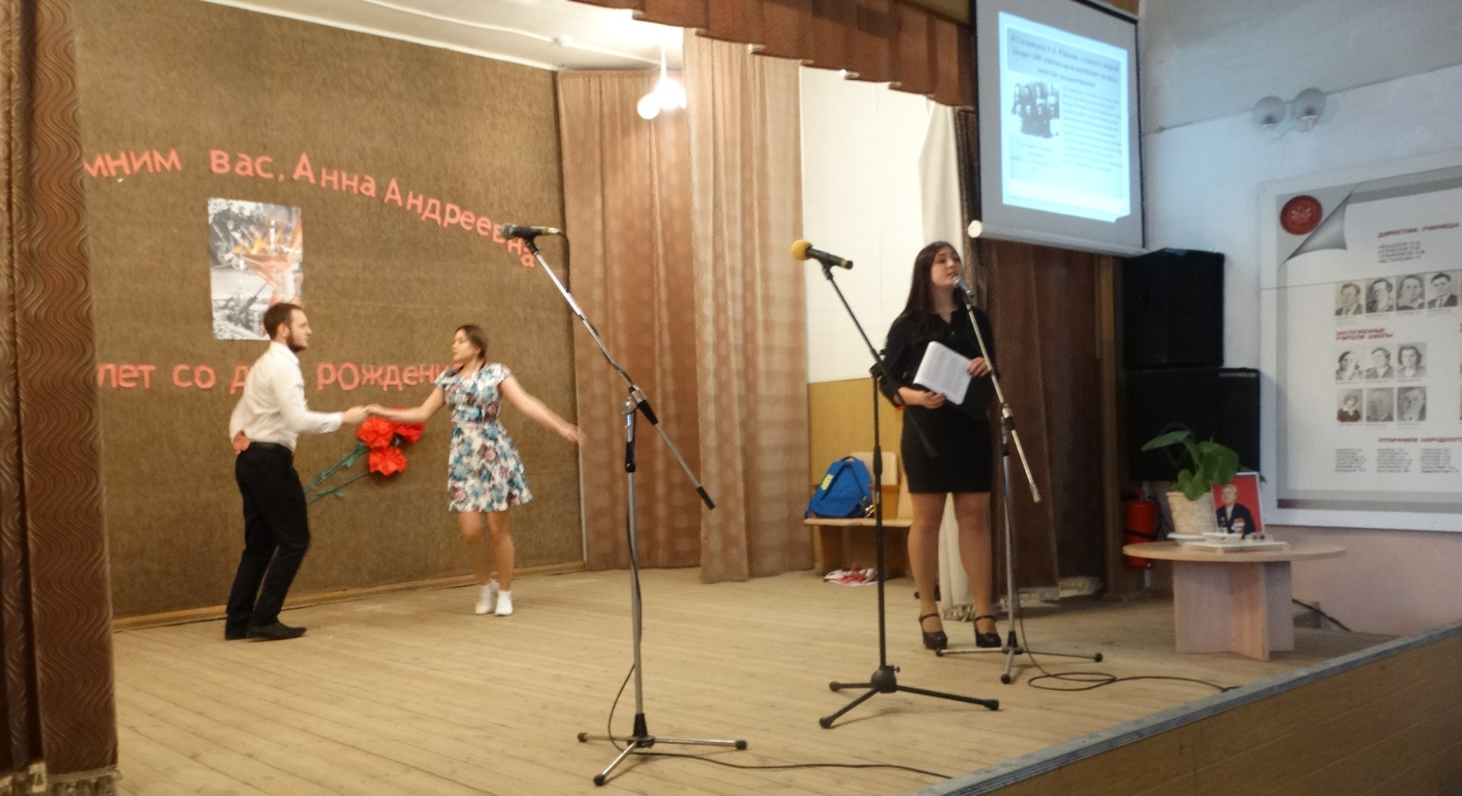
Со сцены звучали стихи о тяготах, выпавших на женскую долю. Лисоченко Виктория, студентка 4 курса специальности Преподавание в начальных классах, проникновенно исполнила песню. Овациями встретили зрители танец «Школьный вальс» в исполнении Кавешниковой Людмилы и Бурдина Виктора.

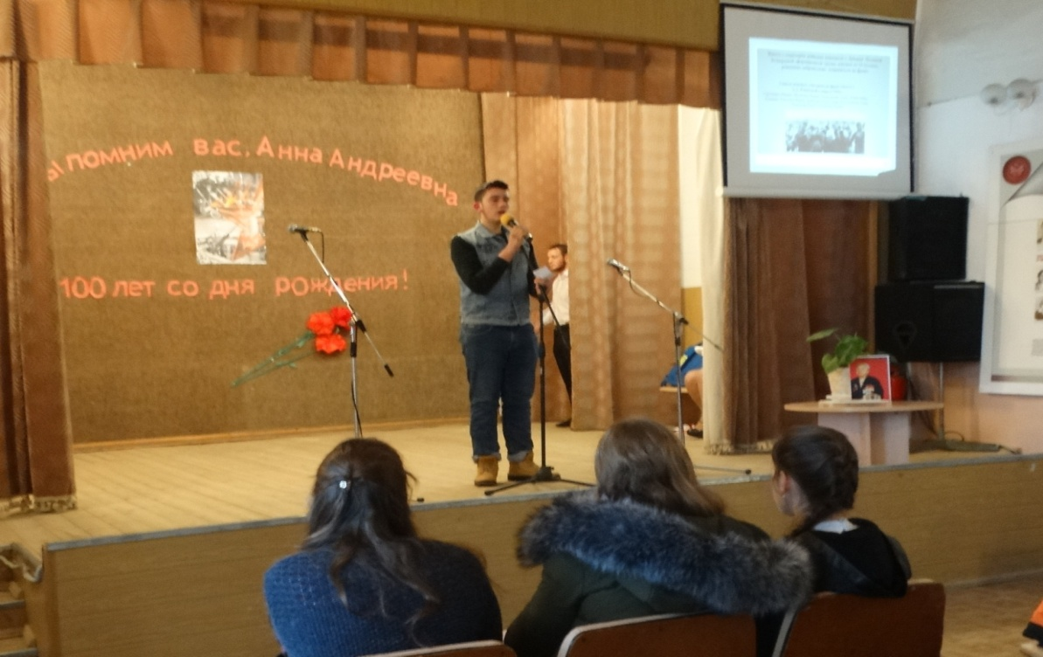
Рассказ о проводах девушек-добровольцев на фронт иллюстрировал Ибрагимов Иса. В его исполнении прозвучал отрывок из песни «До свидания, девочки. Постарайтесь вернуться домой».
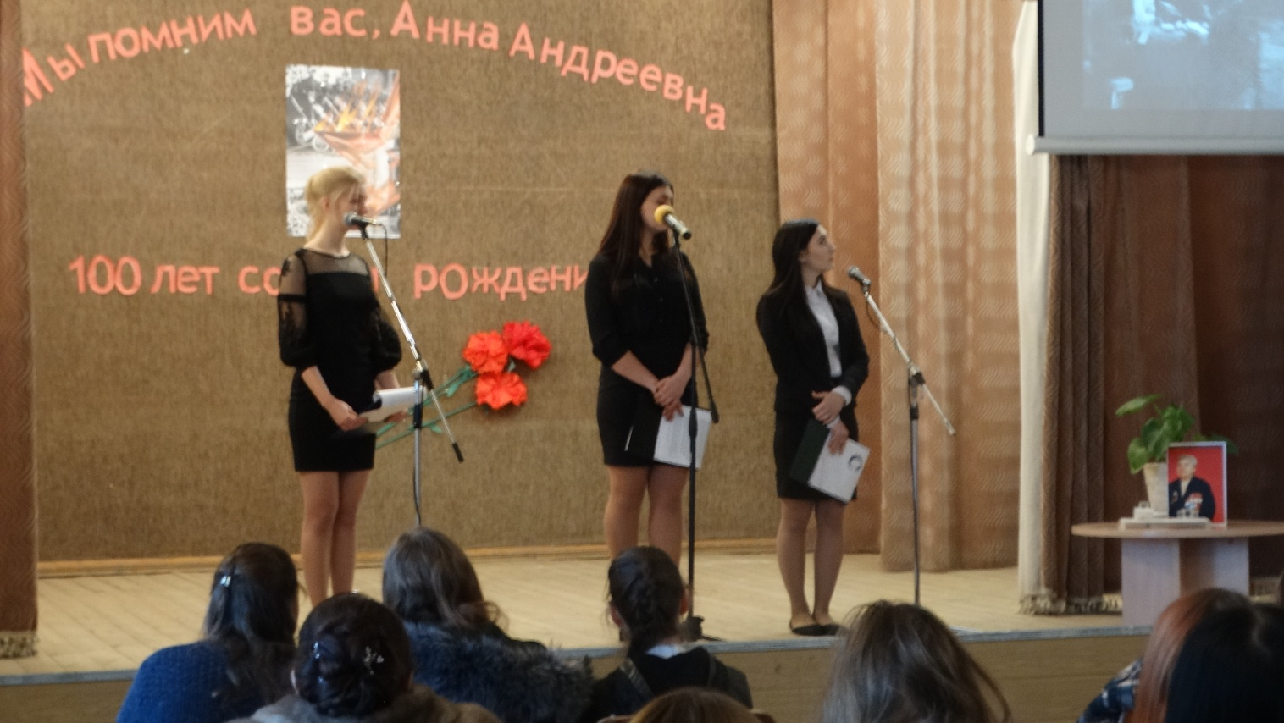Демонстрировались фрагменты из документальных и художественных фильмов о войне. Трогательные слова ведущих сопровождались мультимедийной презентацией, на которой были представлены фотографии и архивные документы, рассказывающие о жизни Анны Андреевны.
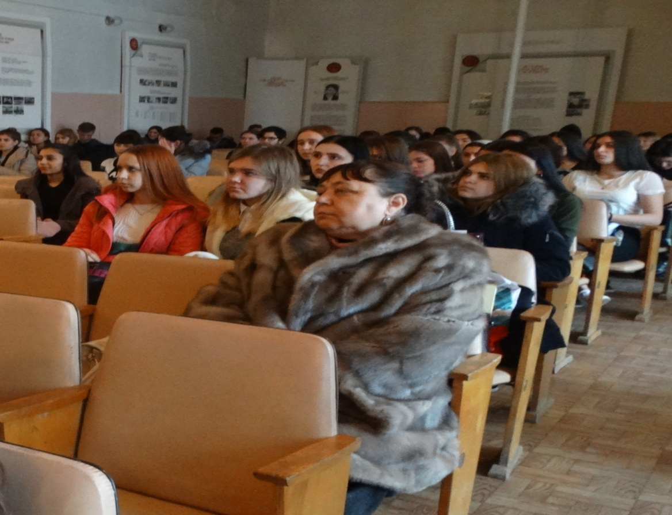
В актовом зале колледжа стояла заинтересованная тишина. Вместе с молодым красноармейцем – Аней Юшковой – ребята переживали напряжённость первого боя, о котором остались воспоминания Анны Андреевны, боль потери боевых товарищей, радость победы над поверженным врагом. С тем же чувством презрения, что и молодые дубовчанки-зенитчицы, студенты смотрели (правда, на презентации), как хвалёные вояки, покорившие почти всю Европу, замотанные в немыслимое тряпьё и обутые в самодельные соломенные чёботы, посиневшие от русского мороза, предстали перед простыми русскими девчатами, так и не сдавшими врагу свой родной Сталинград.
Не менее впечатляющим был рассказ о мирной жизни А.А. Юшковой, которую тоже можно назвать подвигом, потому что всю свою профессиональную деятельность она посвятила людям: много лет работала в нашем колледже, преподавала педагогику и психологию, заведовала пионерским отделением. В воспоминаниях коллег и выпускников она навсегда останется как необыкновенно принципиальный, грамотный, чуткий и заботливый наставник.
Своё выступление девушки-ведущие закончили словами благодарности Солдату, Педагогу, Человеку за достойно прожитую жизнь.
Все присутствующие в зале согласились с авторами проекта, что такие люди, как Анна Андреевна Юшкова, отдавшие свою жизнь людям, не должны оставаться в забвении.
Нужны ли такие мероприятия?
Я считаю, что нужны. И, прежде всего, молодым. Память о прошлом, пример жизни людей, настоящих патриотов, живших, как говорил Солженицын, «не по лжи», должны помочь взрастить человеческое в душах наших детей. Эта память не позволит сжечь венок у Вечного огня, не допустит осквернить или разрушить захоронение (и не важно, мирное оно или военное), не позволит устраивать безумные танцы на мемориале славы. Эта память нужна для того, чтобы мы везде и всегда оставались людьми!
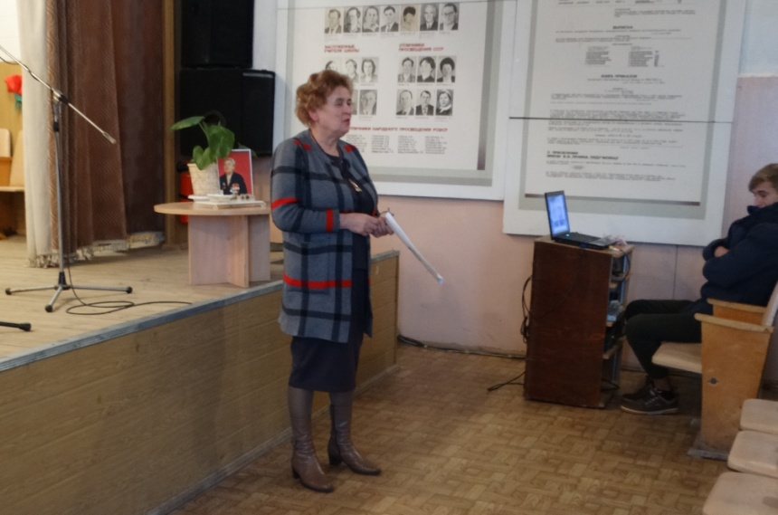
Спасибо инициаторам проекта - Лисоченко Виктории и Злобиной Наталье - за большую поисковую работу. Спасибо вам, девочки, за интерес к истории колледжа, за уважение к предкам, за память.
Карабутина Т.А.,
руководитель музея истории колледжа

